**Министерство науки и высшего образования Российской Федерации**

Федеральное государственное бюджетное образовательное учреждение высшего образования «Рязанский государственный радиотехнический университет имени В.Ф. Уткина»

Кафедра «ЭВМ»

Технологии программирования

**Отчет о лабораторной работе № 6**

по теме

«Знакомство с case-системой StarUML»

**Выполнили:**

Студенты гр. 045

Анохин В.А.

Вашкулатов Н.А.

**Проверил:**

асс. Хизриева Н.И.

асс. Баранова С.Н.

**Цель работы:** ознакомиться с case-системой StarUML, а также разработать диаграммы для заданной предметной области в данной среде.

**Ход работы:**

**Вариант 8.** Таксофон Требуется разработать средствами StarUML модель встроенной системы управления работой таксофона городской телефонной сети. Таксофон предназначен для оказания платных услуг телефонной связи. Он подключен к линии связи. В нем имеется кнопочная панель, дисплей, трубка со встроенным микрофоном и громкоговорителем, приемник карт - устройство для считывания телефонных карт, используемых для оплаты разговора. В начальном состоянии трубка таксофона повешена, дисплей потушен, таксофон не реагирует на нажатия кнопок и какие-либо сигналы из линии. При снятии трубки таксофон выдает на дисплей сообщение «Вставьте карту» и ожидает, когда пользователь вставит карту в приемник. Дальнейшее функционирование таксофона осуществляется только при вставленной карте. Если карту вынимают, таксофон возвращается к началу и выдает сообщение о необходимости вставить карту. При попадании карты в приемник производится считывание информации с карты. Если кредит исчерпан или карта не пригодна (не удается узнать кредит), то таксофон выдает соответствующее сообщение на дисплей таксофона. Если карта может быть использована для оплаты, то на дисплей выдается количество «единиц» на карте, и на телефонную станцию (АТС) подается сигнал «Трубка». При получении ответного сигнала «Тон» из линии таксофон воспроизводит звуковой тон «Готов» (длинный непрекращающийся гудок) в трубку. При получении сигнала «Занято», в трубке воспроизводится тон «Занято» (короткие гудки). После получения от АТС сигнала «Тон» от пользователя принимаются семизначный номер вызываемого абонента, остальные нажатия на кнопки игнорируются. Когда пользователь нажимает на кнопку с цифрой соответствующий ей сигнал «Цифра» передается АТС. Во время набора номера введенные цифры отображаются на дисплее. В ответ на набранный номер от АТС приходит либо сигнал «Занято», либо сигнал «Вызов». При получении сигнала «Вызов» таксофон воспроизводит в трубку длинные гудки до того момента, когда АТС осуществит коммутацию и передаст сигнал «Данные». Таксофон воспроизводит данные, передаваемые с сигналом, в трубку. При 44 получении данных из трубки, аппарат преобразует их в сигнал «Данные» и передает их АТС. Во время разговора на дисплее ведется отсчет времени и уменьшается кредит на телефонной карте - каждые 15 секунд вычитается четверть «единицы». Обмен данными прерывается, в следующих случаях:

- исчерпан кредит;

- карта вынута из приемника;

- от АТС пришел сигнал «Занято»;

- повешена трубка таксофона.

Если трубка была повешена, аппарат посылает в линию сигнал «Конец» и выдает на дисплей сообщение «Выньте карту». После извлечения карты из приемника таксофон переходит в начальное состояние.

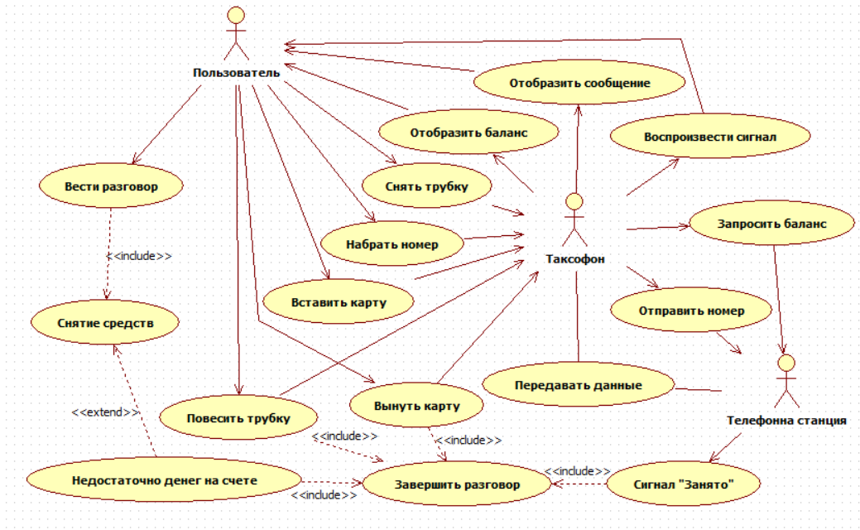

Рисунок 1 – Диаграмма вариантов использования

**Описательная спецификация для ВИ «Совершить звонок»**

Актеры: Пользователь, Таксофон, Телефонная станция (АТС).

Цель: позвонить другому пользователю.

Краткое описание: Пользователь вводит номер телефона. Таксофон обеспечивает связь с другим пользователем через телефонную станцию.

Предусловие: Таксофон свободен.

|  |  |  |
| --- | --- | --- |
| **Действия пользователя** | **Действия таксофона** | **Действия АТС** |
| 1. Снимает трубку |  |  |
|  | 2. Выдает сообщение «Вставьте карту» |  |
| 3. Вставляет карту |  |  |
|  | 4. Приемник карт считывает информацию. Если не удается считать Исключение 1. |  |
|  | 5. Отправка информации о карте на АТС |  |
|  |  | 6. Отправка баланса карты |
|  | 7. Проверка баланса и его отображение. Если баланс равен нулю Исключение 2 |  |
|  | 8. Отправка сигнала «Трубка» на АТС |  |
|  |  | 9. Отправка ответного сигнала «Готов» или «Занято» |
|  | 10. Если принятый сигнал – «Готово» запросить у пользователя номер |  |
| 11. Вводит номер |  |  |
|  | 12. Отправка сигналов «Цифра» на АТС |  |
|  |  | 13. Отправка ответного сигнала «Вызов» или «Занято» |
|  |  |  |
|  |  |  |
|  |  |  |

**Вывод:** в ходе выполнения данной работы были получены навыки работы с системой StarUML, а также были разработаны диаграммы для заданной предметной области.